**Segurança do Computador**

**3 Objetivos chave**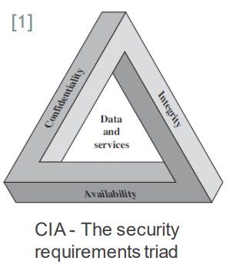

**Confidencialidade**

→ Não é disponibilizado para as pessoas não autorizadas (privado).

**Integridade**

→ Dados e programas não podem ser alterados por pessoas in autorizadas.

→ Sistema não é manipulado por pessoas in autorizados.

**Disponibilidade**

→ Sistema funcionar corretamente.

→ Serviços não negados a pessoas autorizadas

**Perda de segurança nos objetivos chave**

**Confidencialidade**

→ A perda de confidencialidade é uma distribuição ou divulgação de informação não autorizada

**Integridade**

→ A perda de integridade é a modificação ou destruição in autorizada da informação.

**Disponibilidade**

→ A perda de disponibilidade é a perturbação ou dificuldade em aceder ou usar informação ou sistemas de informação.

**Autenticidade**

→ Ser genuíno e ser capaz de ser autorizado (confiado) cada input que o sistema recebeu veio de alguém ou lugar de confiança.

**Não repúdio**

→ “Eu fiz algo, e não consigo dizer que não fui eu…”.

**Níveis de impacto**

**Low / Baixos**

**→** Efeito adverso limitado na organização ou indivíduos

**Moderate / Médio**

**→** Efeito adverso sério

**High / Alto**

**→** Severo ou catastrófico efeito adverso

**Algumas definições**

**Ataques de Segurança**

**→** Ação que compromete a segurança da informação.

**Mecanismo de Segurança**

**→** Um processo desenhado para detetar, prever e recuperar de um ataque de segurança.

**Serviço de Segurança**

**→** Luta os ataques de segurança, usando um ou mais mecanismos de segurança.

**Ataques de Segurança**

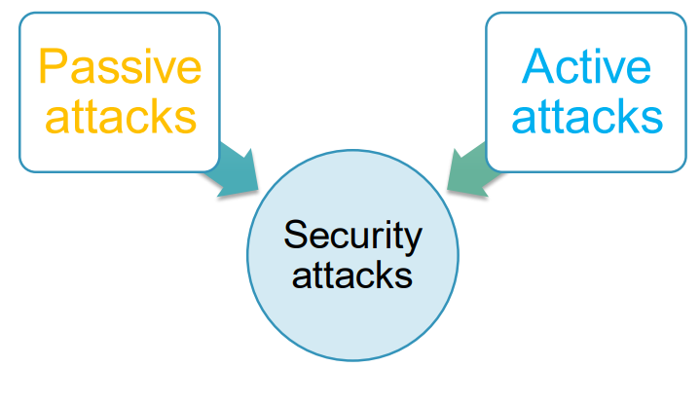 **Passivos**

**Objetivo**

**→** Conseguir a informação.

**2 tipos**

**→** Leitura in autorizada dos conteúdos das mensagens ou análise de tráfego.

**Difíceis de detetar!**

**→** Não envolvem nenhuma alteração dos dados.

**Como prevenir**

**→** Criptografia.

**Ativos**

**Replay**

**→** Envolve a captura passiva de uma unidade de dados e a sua subsequente retransmissão.

**Modificação da mensagem**

**→** Uma porção da mensagem é alterada ou as mensagens são atrasadas ou reordenadas.

**Denial of Service (DoS)**

**→** Trava ou não permite o uso normal da comunicação.

**Representação / Personificação**

→ Quando uma entidade se faz passar por outra.

**Cifras Simétricas – Técnicas Clássicas**

**Pontos Chave e Definições**

**Plain Text**

→ Mensagem original, clean

**Texto Cifrado**

→ Mensagem cifrada não pode ser lida, resulta de um algoritmo de cifragem

**Secret Key**

→ Input para o algoritmo de encriptação ou desencriptação.

**Algoritmo de encriptação**

→ Cria a mensagem cifrada do plain text

**Algoritmo de desencriptação**

→ Recupera o plain text da mensagem

**Criptografia** → Esquemas usados para encriptar

**Criptoanalise** → técnicas usadas para decifrar a mensagem

Criptografia + Criptoanalise = **Criptologia**

**Criptografia Simétrica**

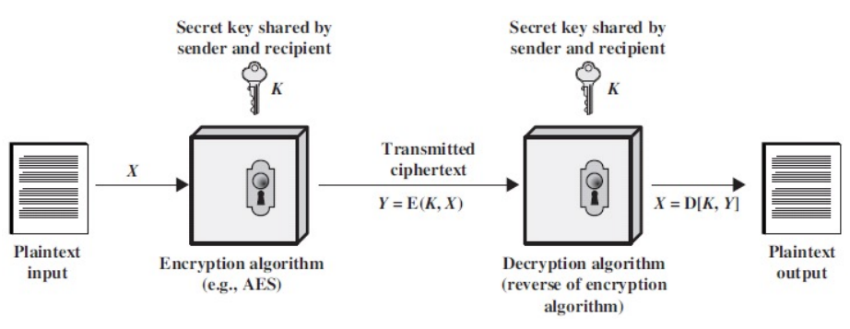

→ Usa a mesma chave para encriptar e desencriptar

→ O oponente não deve ser capaz de desencriptar a mensagem ou descobrir a chave

→ Transforma texto normal em texto encriptado, necessita:

→ Chave secreta

→ Algoritmo de encriptação

→ Não existe necessidade de manter o algoritmo secreto, apenas a chave

→ Ao usar a mesma chave e algoritmo o plain text é recuperado.

**Tipos de Ataque**

**Criptoanalise**

→ Podem ter o texto cifrado e querem descobrir o plain text

→ Podem ter o texto cifrado e querem descobrir a chave.

→ Tenta descobrir padrões.

**Força Bruta**

→ Tentar desencriptar a mensagem de todas as maneiras possíveis.

**Técnicas**

**Substituição**

→ Substituir as palavras ou letras por outras.

**Transposição**

→ Trocar a ordem das letras.

**Máquinas de Notor**

→ Múltiplos estados de encriptação

→ Melhor método, antes dos mais modernos

→ Baseado em substituição.

**Cifras Simétricas – (cifra de bloco, modos de operação, padding e tamanho chaves)**

**Cifras em Blocos**

→ Os dados são divididos em blocos de tamanho fixo e encriptados bloco a bloco.

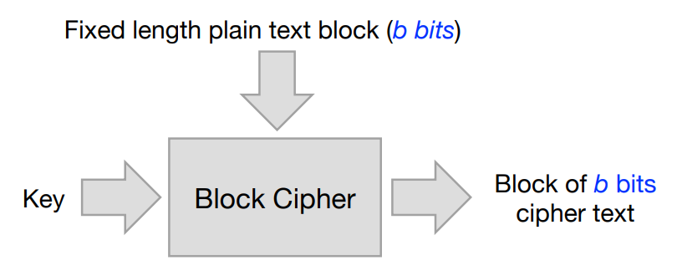

**Feistel structure**

→ O número de vezes que cifra tem de ser exatamente o mesmo número de decifrar

→ Em cada ronda:

→ A substituição é feita em uma metade dos dados processados

→ De seguida é feita a permutação que troca as duas metades.

**Cifra de Sequência**

→ A encriptação é feita bit a bit.

→ Usa uma stream infinita de pseudorandom bits como chave

**Modos de Operação**

**1. Eletronic Code Book (ECB)**

→ Divide em blocos que usam a mesma chave para decifrar.

→ Boa performance

→ Bom para pequenas quantidades de dados.

→ Atenção: o mesmo plain text, gera o mesmo texto cifrado

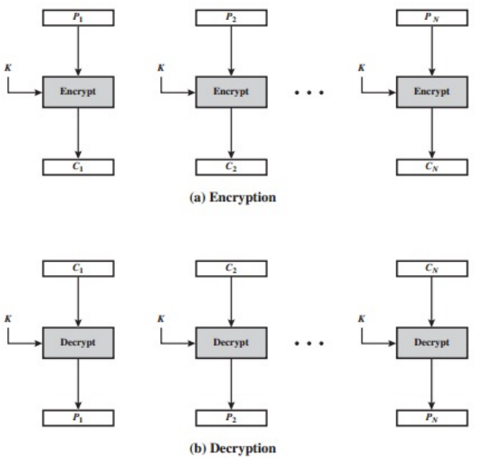

**2. Cipher block chaining (CBC) – Default Operation (Mais Usado)**

→ Resolve o problema do ECB (cifrar o mesmo texto), texto cifrado é sempre diferente, pois o bloco cifrado anteriormente influencia o que vem a seguir.

→ Necessidade do uso do IV

→ IV tem o mesmo tamanho do bloco de texto cifrado e tem de ser secreto

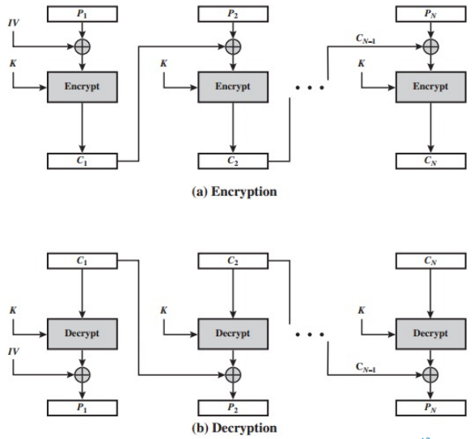

**3. Cipher feedback (CFB)**

→ Texto cifrado depende do texto cifrado atual e anterior.

→ Segundo bloco apenas começa quando o texto anterior for totalmente cifrado e o seu bloco tiver enchido

→ Pudemos ter um output enquanto está a cifrar.

→ Qualquer erro durante a cifragem tem um grande impacto nos blocos posteriores

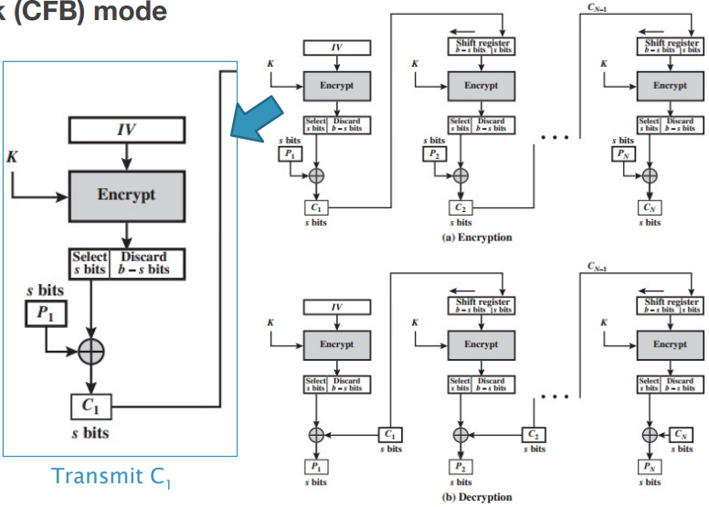

**4. Output feedback (OFB)**

→ Algoritmo que encripta também desencripta

→ Valor aleatório que é gerado para usar na primeira operação de cifragem, não influencia as posteriores (apenas afeta o bloco atual).

→ Funciona em realtime, o bit é encriptado e enviado

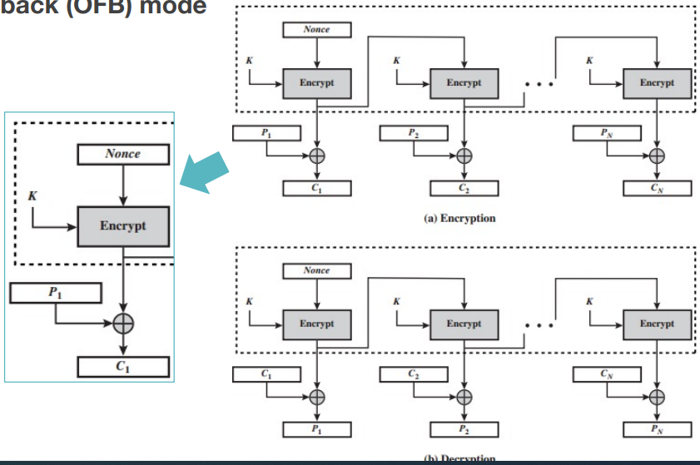

**5. Counter (CTR)**

→ Usa um contador para cifrar, inicializado a um valor, o primeiro bloco usa o contador + chave para cifrar o texto

**Padding** → Usado para encher o último bloco para terem todos o mesmo tamanho, ou seja, quando não há espaço suficiente para encher o último bloco

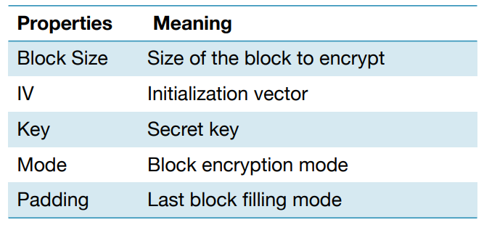Informação tem de ser conhecida pelas duas pessoas que partilham.

A chave secreta e o IV têm de ser gerados pelo algoritmo de encriptação

Atualmente as chaves, para haver mais segurança, têm um tamanho de 56 a 128 bits

**Segurança para sistemas criptográficos**

→ Qualidade do algoritmo

→ Tamanho da chave

Texto cifrado em bytes → têm de ser senore base64 para não perder informação

Write → encripta

Read → desencripta

**Cifras Assimétricas**

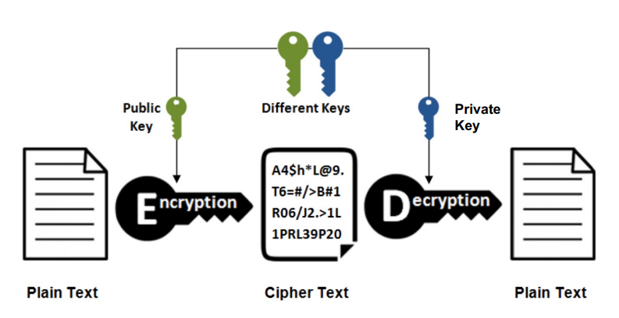

**Encriptação utilizando uma chave public é a maior revolução**

→ Não usa substituição ou permutação

→ Funções matemáticas que usam duas chaves separadas

→ Confidencialidade, distribuição de chaves e autenticação

Equívocos em relação a cifras utilizando chaves publicas

→ Algoritmos assimétricos não são mais ou menos seguros que algoritmos simétricos

→ Algoritmos simétricos não estão absoletos

→ Pudemos divulgar a chave públicas, mas apenas essa!

**Terminologia**

**Chave Assimétricas**

→ Duas chaves relacionadas: uma publica e uma privada

→ São utilizadas para realizar operações complementares: encriptar, desencriptar, assinaturas

**Certificado de chave públicas**

→ Um documento digital

→ Liga um nome a uma chave publica

→ Assinado por uma Autoridade de Certificação (chave privada)

**Princípios de sistemas de criptografia de chaves publicas**

→ Algoritmos assimétricos usa uma chave para encriptação e outra (relacionada) para desencriptar

**Características principais**

→ Conseguir a chave private através da publica é computacionalmente complicado

→ Qualquer chave pode ser utilizada para encriptar a outra é utilizada para desencriptar

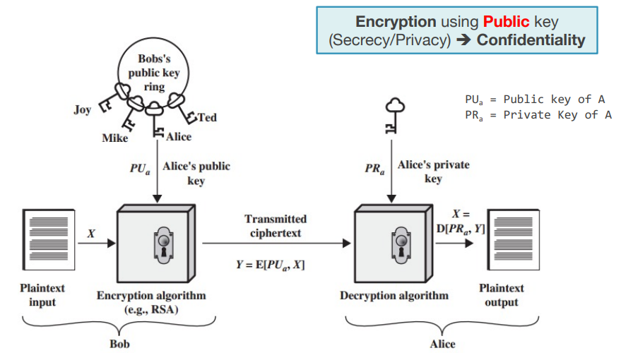

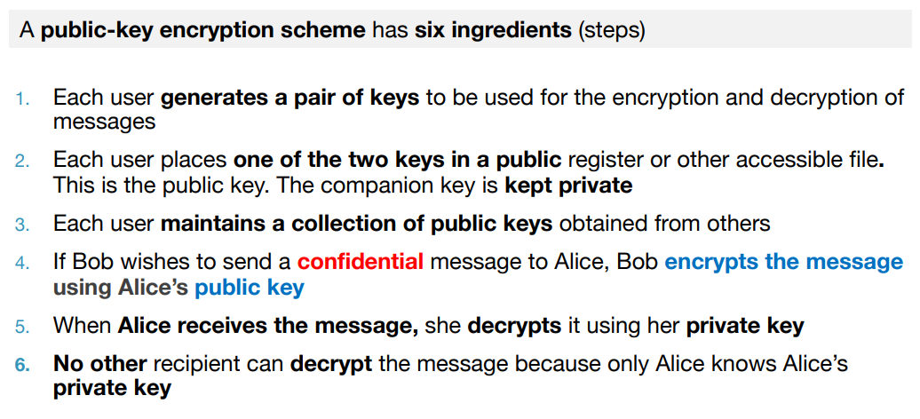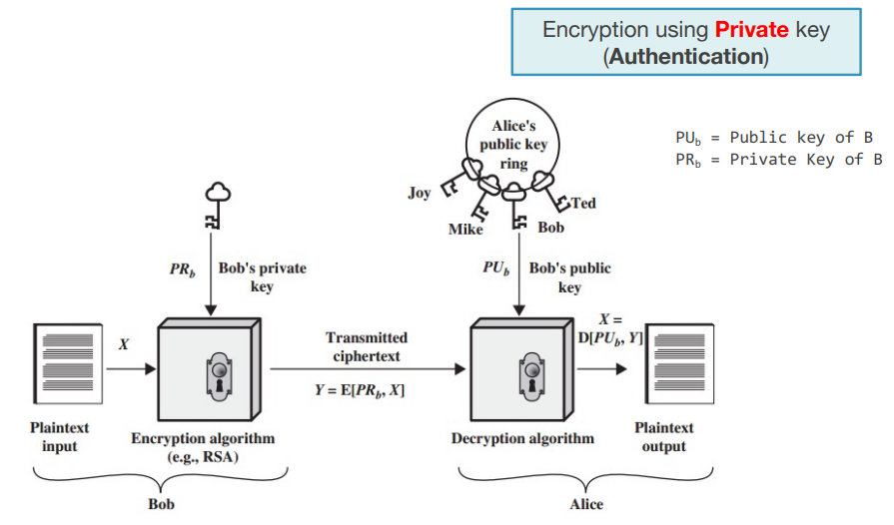

No entanto, é possível fornecer tanto a Função de autentificação e confidencialidade por um duplo uso do esquema de chave pública

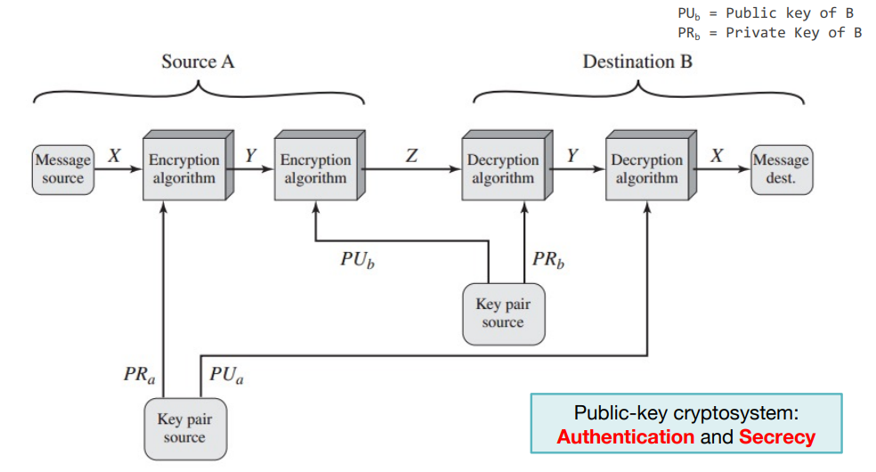

**Aplicações para sistemas de criptação de chave publica**

**Encriptação/Desencriptação** → Quem envia encripta a mensagem com a chave publica do recetor

**Assinatura Digital** → Quem envia assina a mensagem com a sua chave privada

**Troca de Chaves** → Cooperação para a sessão das chaves

**Cripto análise de chaves públicas**

**1. Força Bruta**

→ Usar chaves grandes

→ Assimétrico usa one way functions

→ Uma one way function é aquela que mapeia um domínio em um intervalo tal que cada valor da função tem um inverso único, deve de ser fácil de criar mas dificil de reverter

→ A chave deve de ser grande o suficiente, mas pratica para encriptar e desencriptar

**2. Conseguir a chave privada através da pública**

→ Ainda não foi provado que se consegue ter a chave privada através da pública, mesmo que ambas estejam relacionadas.

**3. Ataque mensagem provável**

→ Tentar encontrar os bits que realizara, a cifragem e fazer o matching para saber se é o mesmo

**Problemas com a distribuição de chaves públicas**

→ Man in the middle, alguém pode ficar com a chave pública

**Simétrico vs assimétrico**

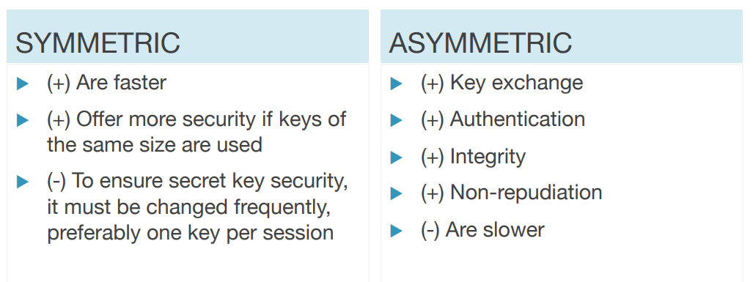

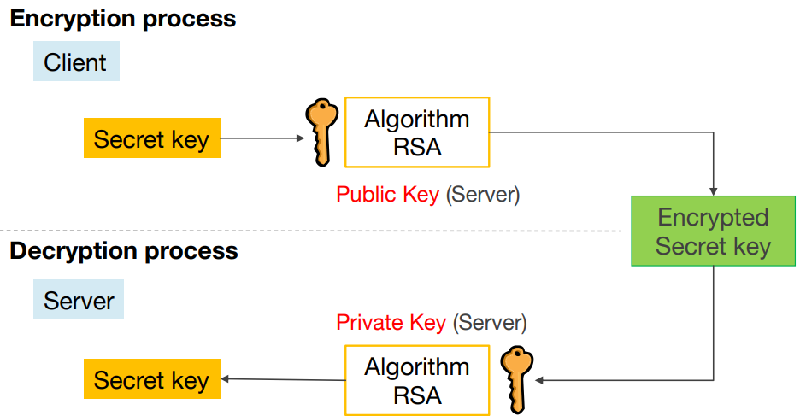

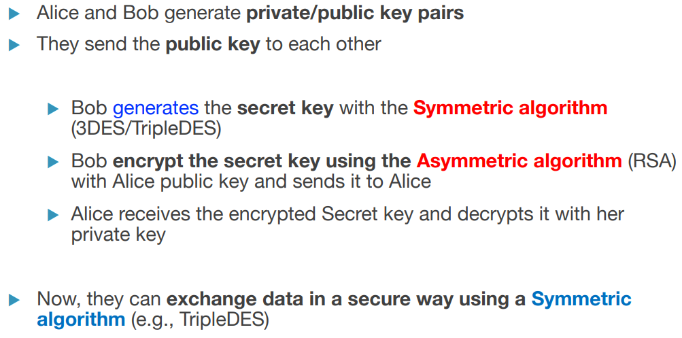

**Funções Hash**

Uma boa função hash produz: o resultado da aplicação da função a um grande conjunto de entradas produz saídas uniformemente distribuídas e aparentemente aleatórias.

Quando aplicamos uma função hash queremos manter a integridade dos dados, pois qualquer mudança a um bit ou bits, resulta num hash code totalmente diferente

Tipos de algoritmos de hash 🡪 SHA ou Whirlpool

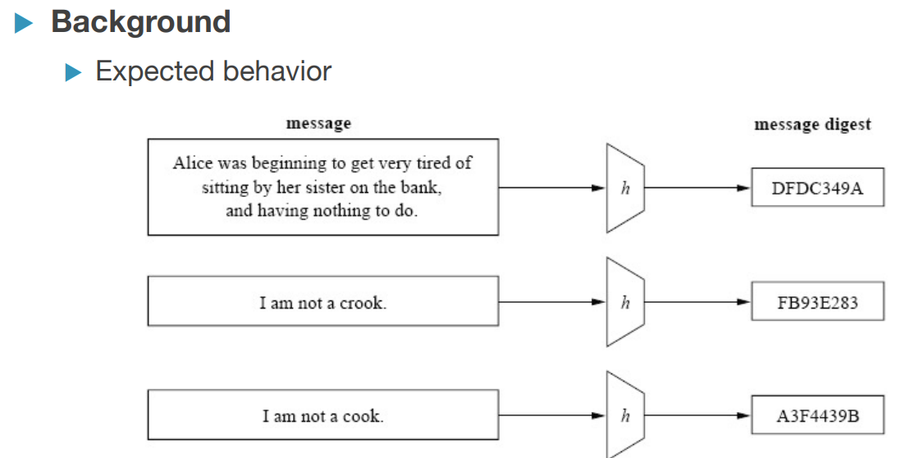

Propriedades Chave:

1. Computacionalmente difícil encontrar o M que produz o h (**one-way property**)

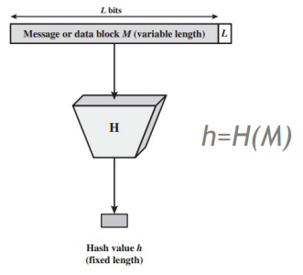

1. Computacionalmente inviável encontrar 2’s M que produzem o mesmo h

Devido a estas características as funções de hash são normalmente utilizadas para saber se os dados foram alterados

* One-way property
* Collisiono-free property

**Autenticação de mensagem**

É um mecanismo ou serviço para verificar a integridade da mensagem

Assegura que os dados recebidos são exatamente os mesmo que os enviados

Quando uma hash function é utlizada para fornecer autenticação de mensagem, a função de hash é normalmente referida no resumo de mensagem

**Aplicações de Criptografia Hash Functions**

**Aplicações**

Autenticação, integridade e confidencialidade da mensagem

* A mensagem mais a concatenação do hash code são encriptadas usando um algoritmo simétrico
* Porque só o A e B partilham a chave secreta, a mensagem só pode ter vinda de A e não pode ter sido alterada
* O hash code tem a estrutura e redundância necessária para ter autenticação
* Por que encriptação é aplicada à mensagem inteira e também ao hash code também garantimos confidencialidade

Autenticação, integridade, mas não confidencialidade

* Apenas o código hash é encriptado usando um algoritmo simétrico
* Reduz a carga de processamento para as aplicações que não necessitam de confidencialidade

Autenticação de mensagens, integridade e sem confidencialidade

* É possível utilizar a função de hash mas não encriptação para a mensagem autenticada
* A técnica assume que ambas as entidades partilham a mesma chave secreta comum
* Como B contém a chave, pode recalcular o hash value para comparar e verificar
* Porque o valor secreto não é enviado, qualquer oponente não conseguirá alterar ou intercetar a mensagem e não pode gerar uma mensagem falsa

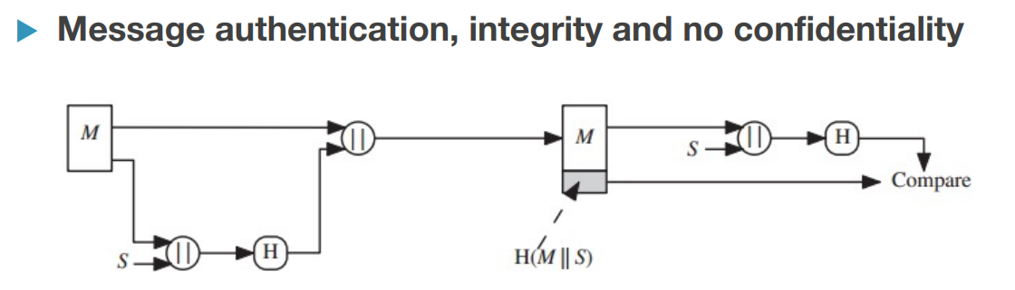

Assinaturas digitais

* O valor de hash é encriptada usando a chave privada do usuário
* Qualquer pessoa que também contenha a chave pública pode verificar a assinatura

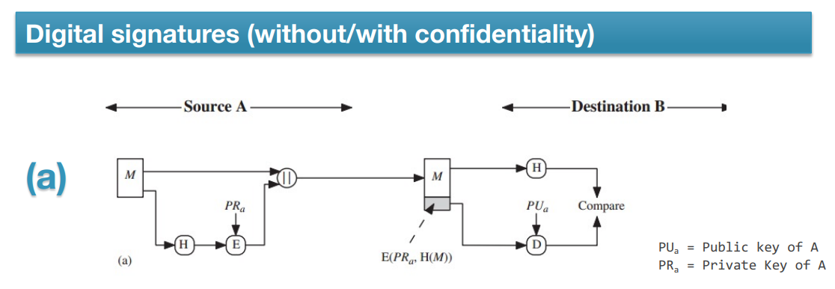

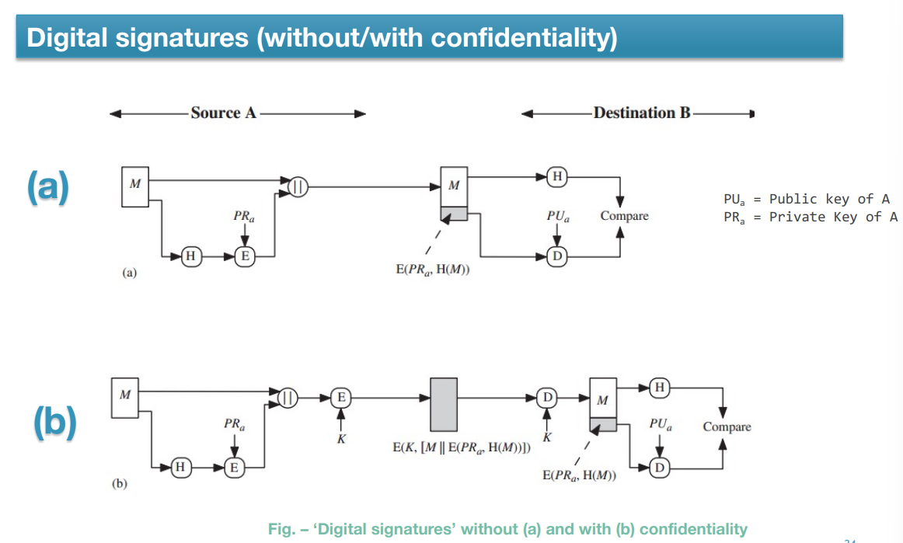

* (a) e (b) fornece:
  + **Autenticação –** hash code é encriptado usando a chave privada do que envia
  + **Assinatura Digital –** Apenas o que envia conseguiria produzir o hash code encriptado
* Se confidencialidade e assinatura digital são requeridas
  + Mensagem + hash code encriptado com chave privada, podem ser encriptados utilizando uma chave secreta simétrica

**Requisitos e segurança**

1. Resistência à pré-imagem, reverter o hash para ter a mensagem inicial
2. Impossível encontrar a segunda imagem utilizando o mesmo hash value
3. Impossível encontrar 2 textos que tenham o mesmo hash value

**Existem 2 tipos de ataques às hash functions**

* **Força Bruta**
  + Apenas depende do tamanho do bit no hash value
* **Criptoanalise**
  + Baseado na fraqueza de um algoritmo de criptografia

**Estrutura Geral**

**SHA1 –** já foi crackeado

**Autenticação, Assinaturas Digitais e Certificados**

Quando **não existe confiança completa** entre a pessoa que **envia** e a que **recebe** é necessário algo mais que a **autenticação** 🡪 A melhor solução encontrada é **assinatura digitais**.

**Assinaturas Digitais** 🡪 É o mecanismo de **autenticação** que **habilita o criador da mensagem** de adicionar código que **funciona como assinatura** 🡪 a assinatura garante a **integridade** e **fonte** da mensagem

**Autenticação de Mensagem**:

* Garante que as mensagens não são lidas por um terceiro
* Mas não garante a proteção entre as duas pessoas~

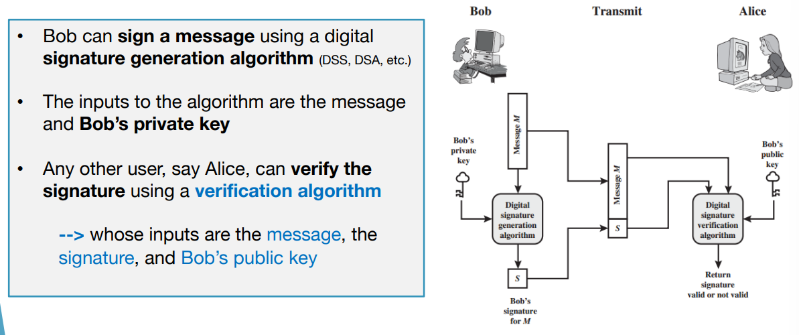

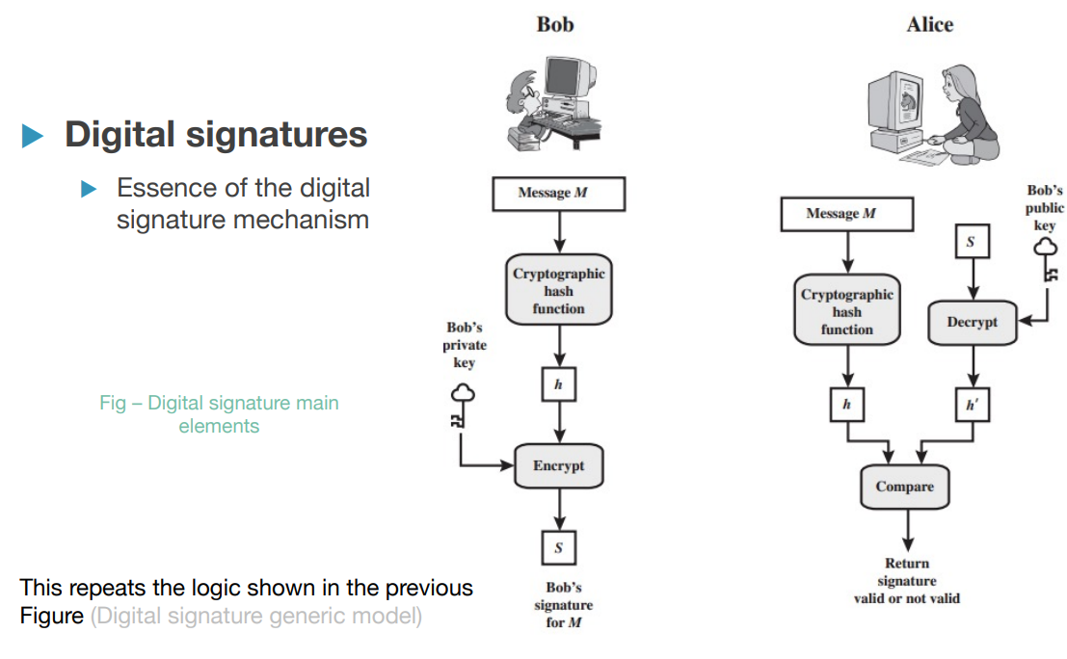

**Assinatura Digital Propriedades:**

* Deve verificar o autor, data e horas da assinatura
* Tem de autenticar os conteúdos na altura da assinatura
* Deve de ser variável por third party, que resolver disputas

**Assinatura Digital Requisitos:**

* A assinatura deve de ser um padrão de bit’s que depende da mensagem que esteja a ser assinada
* A assinatura deve de usar alguma informação que seja única ao que envia para prevenir falsificação e negação (não repudio)
* Deve de ser relativamente fácil produzir uma assinatura digital
* Deve de ser relativamente fácil reconhecer e verificar assinatura digital
* Deve de ser computacionalmente complicado forjar uma assinatura digital

